Reggae das tramanda 98bpm
E B
e eu hoje acordei querendo ver o mar
A B E
mas eu moro bem no meio de uma selva de pedra
E B
o por do sol no rio é que me faz sonhar
A B E
quem nunca imaginou pega onda no guaíba
E B
e as mina tão no sol, e a galera ta no mar
A B E
eu quero uma sereia de tanga na areia
E B
o por do sol no rio é que me faz sonhar
A B E
quem nunca imaginou pega onda no guaíba

(refrão 2x)
A B
nessa cidade quando bate uma fissura
A B
pra fugir dessa violência essa loucura
A B E
eu pego a freeway e vo da um banho la no pier de tramanda
C#m G#m
pela estrada eu vou ouvindo um som
C#m G#m
no ragga muffyn eu vo fazendo a mão
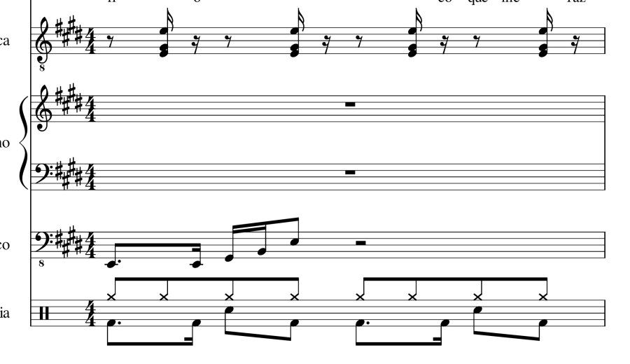
A Am E
vou ficar na praia todo dia
A Am E
vou ficar na praia todo dia (repete tudo)

